PHỤ LỤC 1
Hướng dẫn cập nhật thông tin mã định danh Cơ sở dữ liệu ngành trên hệ thống LMS của Viettel
(Kèm theo công văn số 95/CV-ETEP ngày 09 tháng 4 năm 2022 của Ban quản lý Chương trình ETEP)

Bước 1: Đăng nhập vào hệ thống TEMIS theo đường dẫn: https://temis.csdl.edu.vn
Bước 2: Click vào phần tài khoản, “Thông tin Cơ bản”.
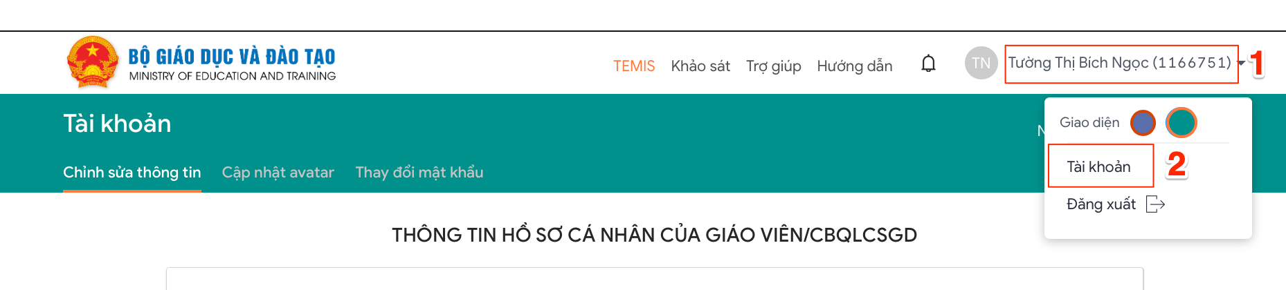
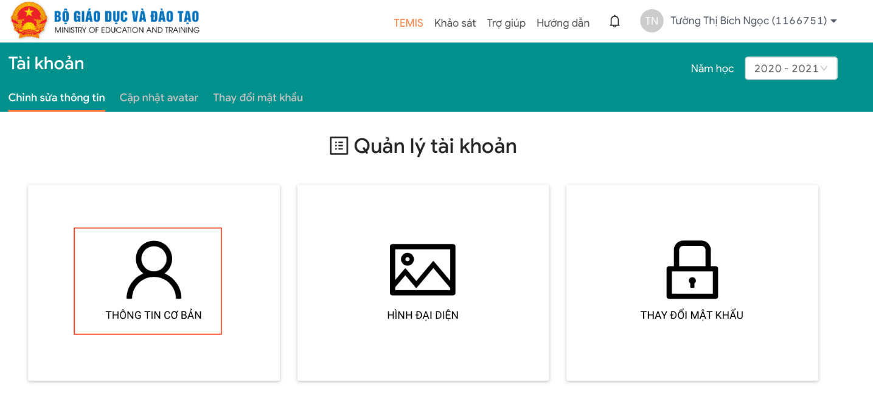
Bước 3: Nhập thông tin Mã định danh trên CSDL ngành GD vào mục “Mã định danh”
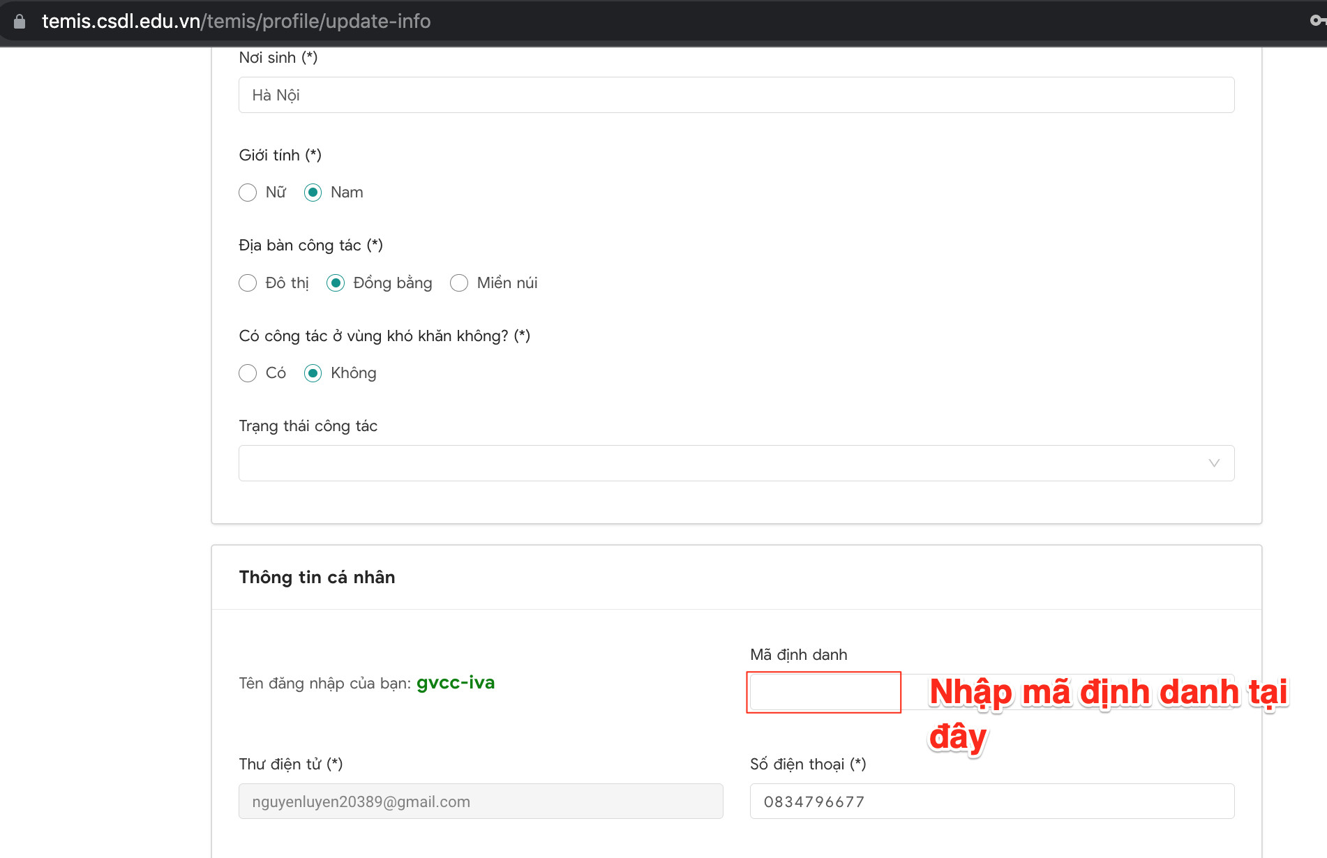
Bước 4. Lưu thông tin: sau khi hoàn thành nhập đầy đủ thông tin nhấn nút "Hoàn thành".
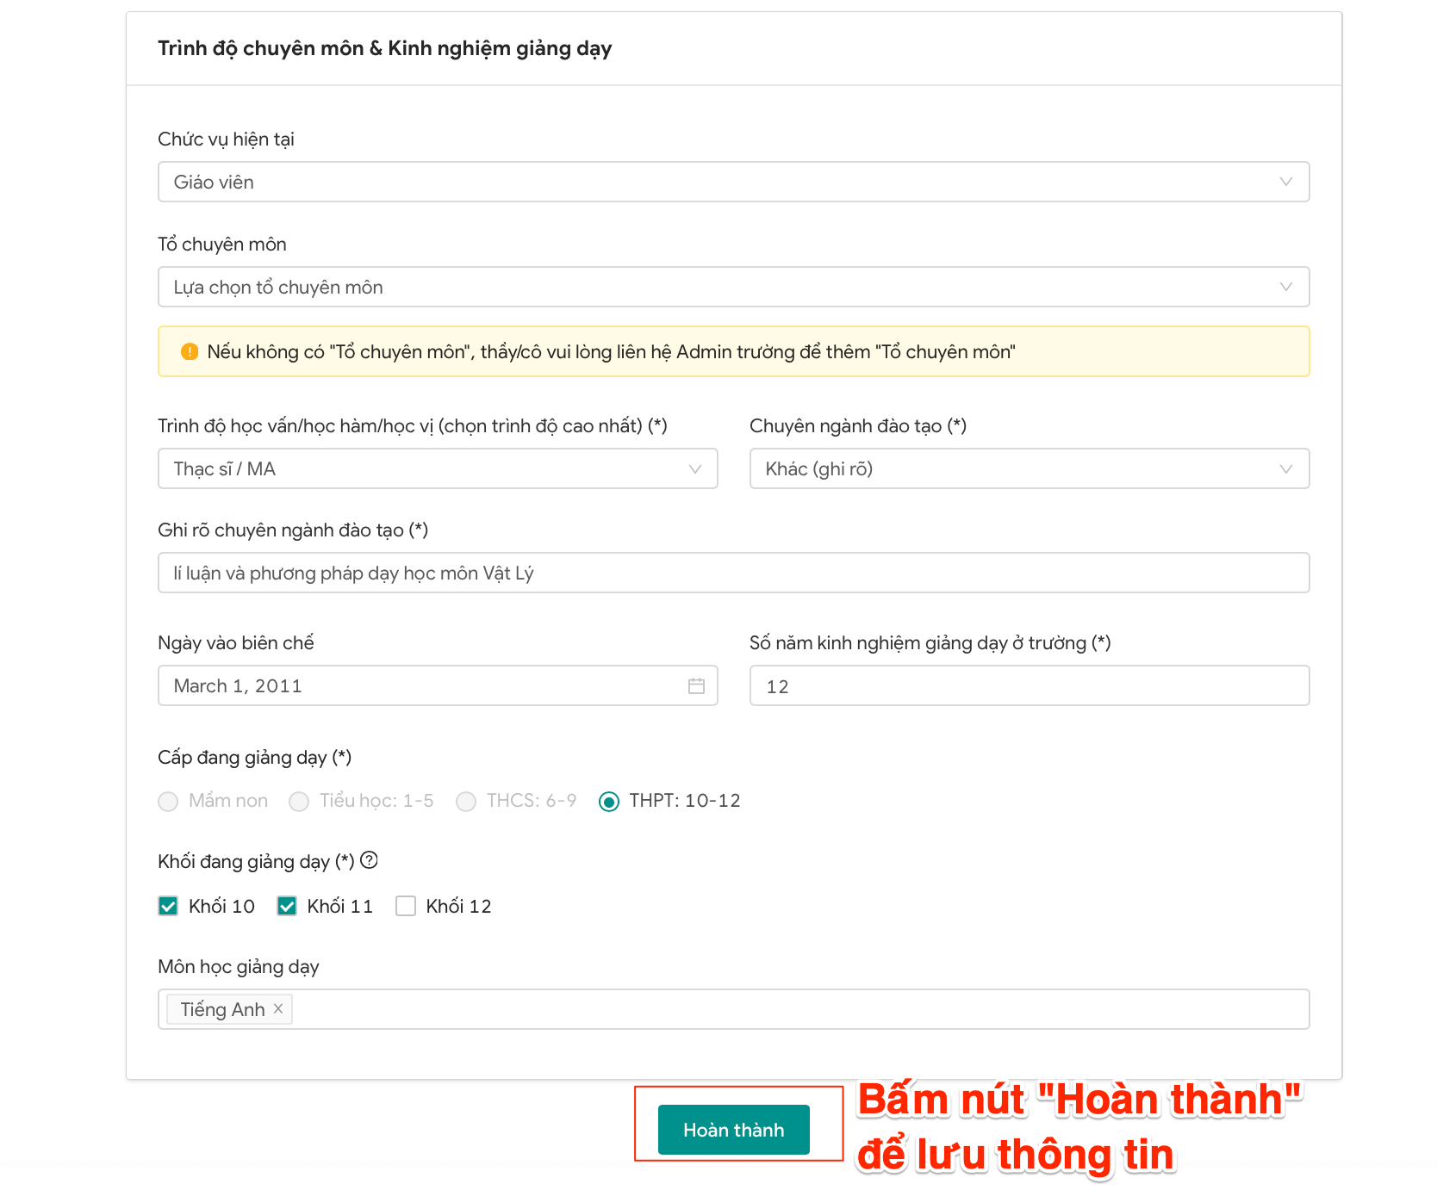
Lưu ý:
- Trường hợp không thành công, hệ thống sẽ hiển thị thông tin không thể xác nhận thông tin tài khoản với cơ sở dữ liệu ngành. Đối với trường hợp này người dùng cần liên hệ với admin trường/phòng/sở để kiểm tra lại các trường thông tin trên CSDL ngành của Bộ GD&ĐT với hệ thống TEMIS.
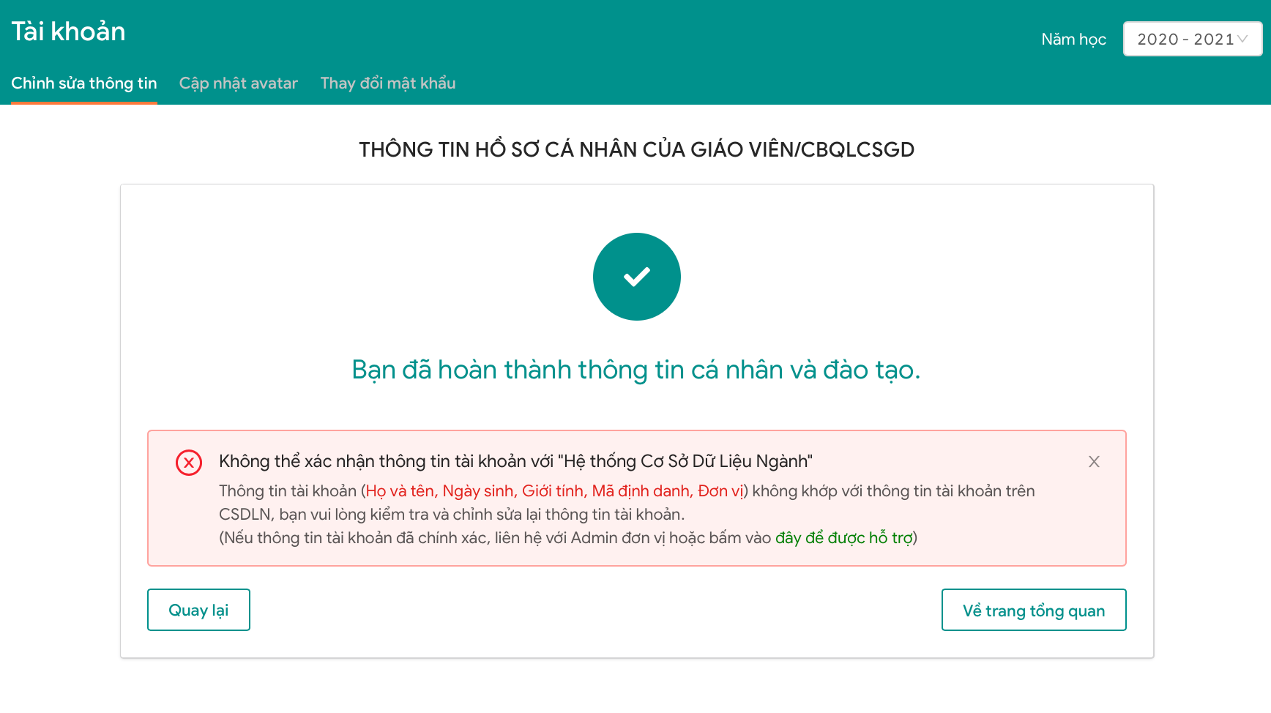
- Trường hợp thành công: Các thông tin người dùng xác thực được với thông tin trên cơ sở dữ liệu ngành của Bộ GD&ĐT thì hệ thống sẽ hiển thị thông tin hoàn thành cập nhật thông tin.
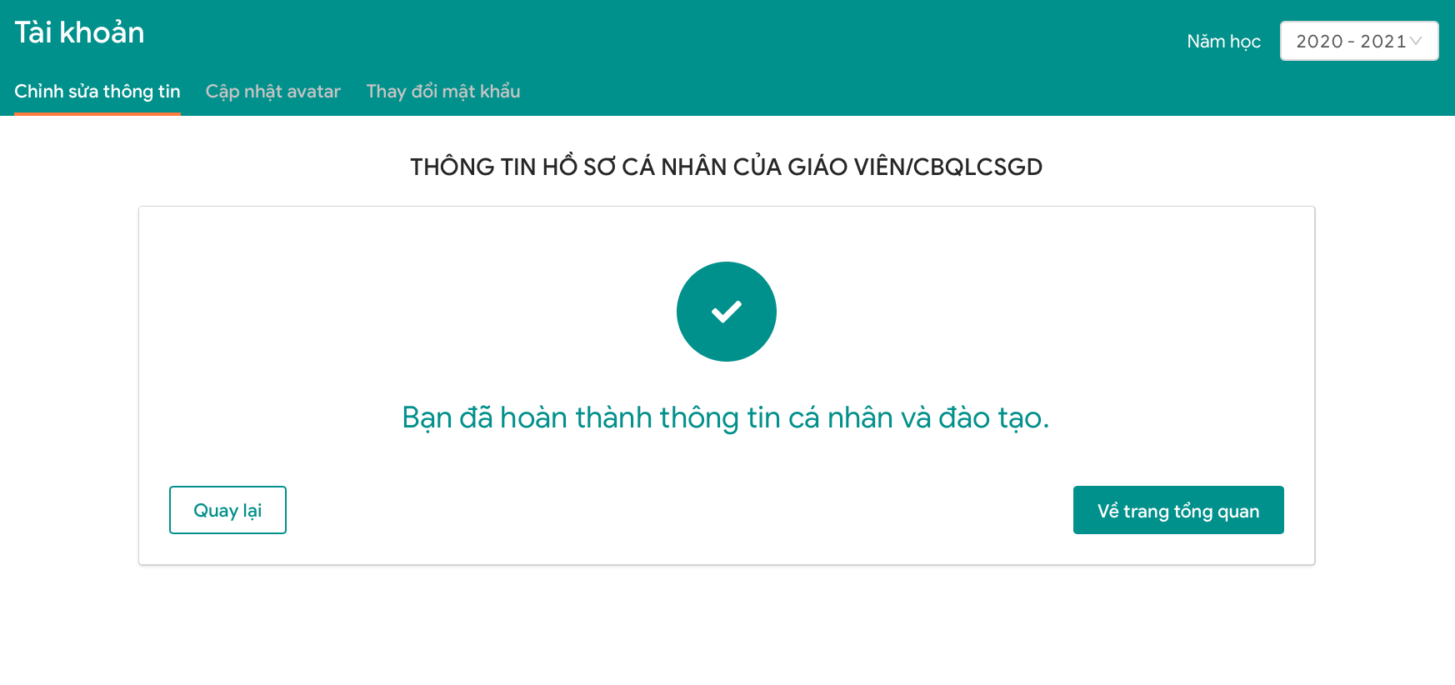

PHỤ LỤC 2
Hướng dẫn cập nhật thông tin mã định danh Cơ sở dữ liệu ngành trên hệ thống LMS của VNPT
(Kèm theo công văn số 95/CV-ETEP ngày 09 tháng 4 năm 2022 của Ban quản lý Chương trình ETEP)
- Bước 1: Đăng nhập vào hệ thống bồi dưỡng LMS của VNPT theo đường dẫn: https://taphuan.lms.vnedu.vn

- Bước 2: Click vào phần tài khoản, “Hồ sơ cá nhân”
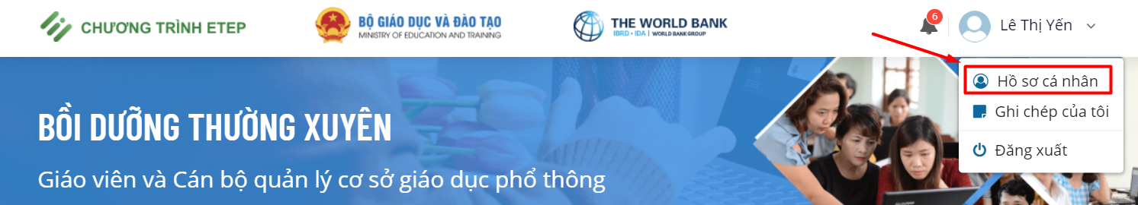

- Bước 3: Thực hiện khai báo mã định danh cơ sở dữ liệu ngành
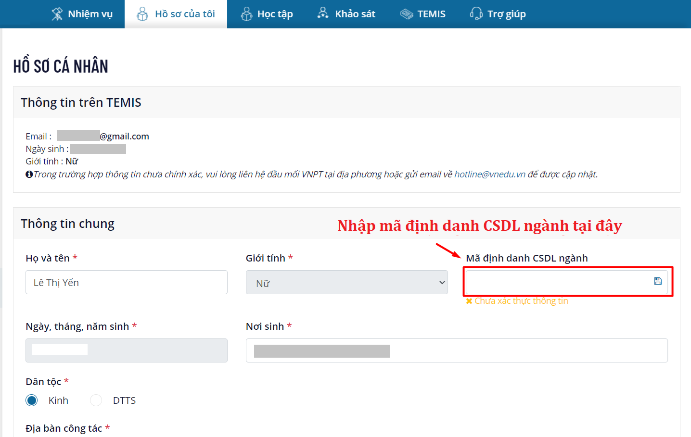

- Bước 4: Xác thực mã định danh vừa nhập với Hệ thống CSDL ngành
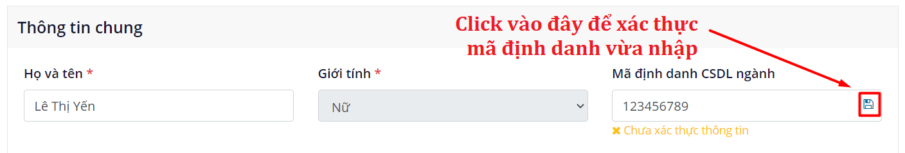

Lưu ý:
- Trường hợp không thành công: hệ thống sẽ hiển thị trạng thái “Chưa xác thực thông tin” và thông báo “Xác thực không thành công. Mã định danh không chính xác”. Đối với trường hợp này người dùng cần liên hệ với admin trường/phòng/sở để kiểm tra lại các trường thông tin trên CSDL ngành của Bộ GD&ĐT.
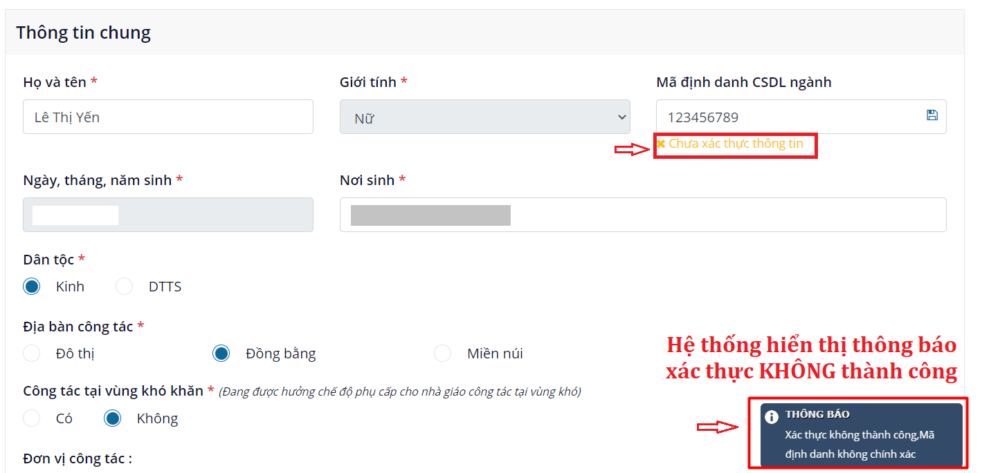
- Trường hợp thành công: Các thông tin người dùng xác thực được với thông tin trên cơ sở dữ liệu ngành của Bộ GD&ĐT thì hệ thống sẽ hiển thị trạng thái “Đã xác thực thông tin” và thông báo “Xác thực thông tin thành công”.
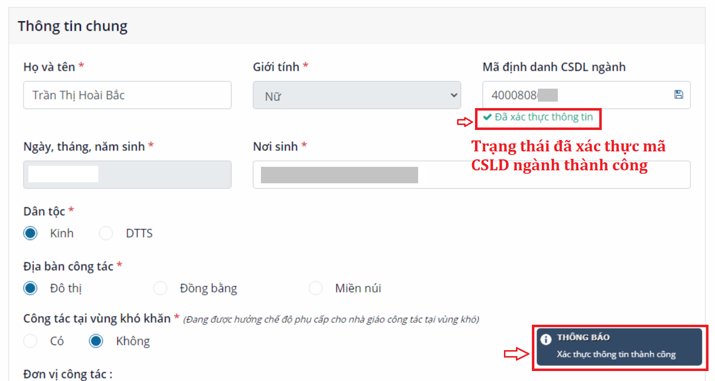
- Bước 5: Nhấn “LƯU THÔNG TIN” để kết thúc quá trình cập nhật

